关于公开招募浙江师范大学行知学院学生教学信息委员会成员的通知

各位同学：

浙江师范大学行知学院学生教学信息委员会是在学院党政的领导下，直属于学院教务部，下设在学院社团联的院级学生组织，以“反馈教学信息，提高教学质量”为宗旨，设有主席、副主席及调研部、宣传部、策划部和技术部等职能部门。

现面向全体在校生公开招募第一届委员会成员，欢迎加入我们，协力打造一个充满信息与信心的学习型团体，让学院的教育教学工作最直接地听到来自你们的声音。

有意愿的同学可通过电子邮件报名，请于3月4日前将《自荐表》电子稿直接发送至xwh2016@zjnu.cn。

欢迎同学们踊跃报名！

附件：浙江师范大学行知学院学生教学信息委员会成员自荐表

浙江师范大学行知学院教务部

2016年2月29日

附件：

浙江师范大学行知学院**学生教学信息委员会**成员自荐表

|  |  |  |  |  |  |  |
| --- | --- | --- | --- | --- | --- | --- |
| 学号 |  | 姓名 |  | 性别 |  |  |
| 分院 |  | 专业班级 |  | 政治面貌 |  |
| 联系方式 |  | QQ |  | 籍贯 |  |
| 意 向 | 请用数字1、2、3在相应意向括号内排个序 | | | | | |
| 主席（ ）副主席（ ）调研部（ ）宣传部（ ）策划部（ ）技术部（ ） | | | | | |
| 是否服从分配？ 是（ ）否（ ） | | | | | |
| 曾任职务 |  | | | | | |
| 现任职务 |  | | | | | |
| 特长爱好 |  | | | | | |
| 获奖情况 |  | | | | | |
| 个人名言 |  | | | | | |
| 工作设想 |  | | | | | |

注：请于3月4日前将电子稿直接发送至xwh2016@zjnu.cn。

具体可咨询张老师82291057（办）、周老师82291186（办）。

## 机构设置及部门职责

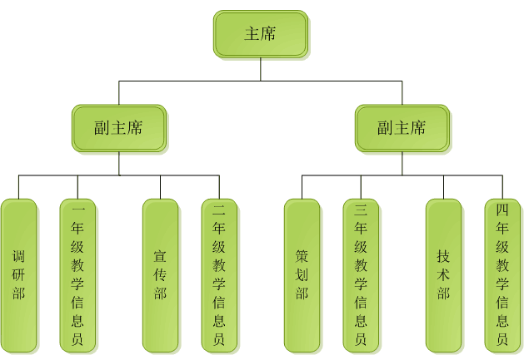

**主席工作职责：**

（一）全面负责、协调委员会内部各项工作；

（二）制定任期内的工作纲要和实施计划，负责组织实施学院下派的各项任务；

（三）召集、主持组织全体会议，检查并督促各部门工作，主持制订、修改组织规章制度；

（四）负责加强学院有关学生组织、社团及其他团体的联系，加强与兄弟院校相关团体的交流；

（五）关心组织成员的学习、生活，加强组织内部交流与团结，统筹全局。

**副主席职责：**

（一）协助主席工作，参与委员会内重大活动的计划安排；

（二）协调、组织所负责部门的日常运转，管理本部的各项具体工作；

（三）每月初制定工作计划，并每月末及时向主席反应所负责部门在实际工作中的情况和建议；

（四）加强部门内部团结和协作，不定期组织部门内部会议；

（五）联系各年级教学信息员队伍。

**调研部工作职责：**

（一）负责教学专项调研的组织工作，进行专题信息和与教学有关的重要事件的调研；

（二）及时分发《教学信息反馈表》，负责教学信息的收集、整理及核实，掌握收集全院师生教学、学习等思想动态及课堂纪律情况；

（三）通过问卷调查、同学交谈、专家访谈等方式了解教学情况，随时向有关部门反馈师生的合理意见和建议，并做好反馈；

（四）配合完成学院领导分配的工作任务。

**宣传部工作职责：**

（一）负责做好对内和对外宣传工作，加强与学院各学生组织的交流与合作，树立团队的良好形象，负责组织的形象包装工作；

（二）定期出版《教学工作简报》，自觉挖掘学院有新闻价值的采访线索，有组织地完成一些重头文章和深度报道的采写工作，并对学院网站、教务部微信平台等新闻载体提供新闻素材；

（三）负责相关会议活动的海报、宣传单等宣传物资的制作；

（四）配合完成学院领导分配的工作任务。

**策划部工作职责：**

（一）部门常规会议及特色活动策划和整体布置；

（二）举办学院课堂管理效能提升工程系列赛事，如主题征文演讲活动、主题标语征集大赛、“创优质出勤，促优良学风”主题班会、课堂考勤等；

（三）负责教学信息员的专题培训的组织、策划、实施工作；

（四）配合完成学院领导分配的工作任务。

**技术部工作职责：**

（一）负责教学信息宣传成果的网络展示（教务部门微信平台）；

（二）提供技术支持——音视频剪辑、制作，PPT制作，活动影像录制，电脑控制台操作；

（三）为教师、同学提供技术答疑、现代教育技术前沿信息；

（四）配合完成学院领导分配的工作任务。